第15章 样本含量估计
案例辨析及参考答案

案例15-1 某研究者为了证明A（HP-1000型超声诊断仪）、B（研究者自制的成像系统）两台仪器测定的结果无差别，作了如下的实验设计：选一个健康人作为受试对象，用A、B两台仪器前后两次（间隔为1个月）对此人分别重复测定4次,其数据格式如教材表15-9所示。观测的定量指标分别是：① 二尖瓣前叶EC幅度；② 左室后壁运动幅度；③ R-R间期。数据处理方法是：每个指标下有4组数据，既作了方差齐性检验，又作了配对比较的t检验，P值均大于0.1。结论：两台仪器的测定结果无差别，可用自制的成像系统取代费用很高的同类进口仪器。
教材表15-9 对一名健康人某一项指标（如二尖瓣前叶EC幅度）测定的结果
重复测定  顺序号 | 二尖瓣前叶EC幅度
重复测定  顺序号 | A仪器第1次测 | B仪器第1次测 | A仪器第2次测 | B仪器第2次测
1 | X | X | X | X
2 | X | X | X | X
3 | X | X | X | X
4 | X | X | X | X
注：“X”代表各次测定的具体值。
请辨析下列问题：
（1）根据研究者的实验实施情况及对实验数据的处理，判断研究者采用的实验设计有何不妥？你认为应该如何设计？
（2）按照你的设计，如何确定应选取对象的数量？
案例辨析
(1)根据研究者的实验实施情况及对实验数据的处理(既作了方差齐性检验，又作了配对比较的检验)，可以判断研究者自己认为其所采用的实验设计类型为配对设计，即对同一个指标，A、B两台仪器每一次测定的结果配成一对。但是，采用配对设计时，不能考察受试对象接受A、B两台仪器对各项指标的测量的先后顺序对测量结果有无影响。本研究涉及3个因素，其中1个是实验因素（即仪器），另外两个是区组因素（即测定时间和受试对象），因此，为了实现研究者的实验目的，最好采用交叉设计来安排实验。采用交叉设计时，选足够数量的健康人，将其随机分为两组，其中一组先接受A仪器测量后接受B仪器测量，另一组则按相反顺序接受测量。
(2)研究者在实施实验时仅选一个健康人，用A、B两台仪器前后两次（间隔为1个月）对此人分别重复测定4次，从研究者的角度来看，他认为每次每台仪器都作了4次独立重复实验，其实不然。这是因为，这里用同一台仪器对此人同一个指标重复测定4次所得数据应取平均值，作为对该指标的测定结果。研究者在实施实验时仅选一个健康人，实际上仅仅进行了一次独立实验，没有进行独立重复实验，违背了实验设计的重复原则。要得出两台仪器的测定结果之间的差别无统计学意义的结论，仅凭对1个健康受试者4次重复测定数据进行比较，证据并不充分。因为在实际操作中，每台仪器每天要测定多个受试者，由于不同受试者之间存在很大的个体差异，两台仪器对某1个人的测定结果之间的差别无统计学意义，并不能推出在多数人身上测定的结果之间的差别也一定无统计学意义。这是用“个案”取代一般规律的生动实例。因此，研究者在实施实验时仅选一个健康人，用A、B两台仪器前后两次（间隔为1个月）对此人分别重复测定4次，从实验设计“四原则”的角度分析，这样做是不可以的。
正确做法 采用交叉设计，选取足够数量的健康人作为受试对象进行实验。那么，应选取多少健康人才能满足实验要求呢？若重复测定的结果之间变异度较小，样本含量=6∼8即可。反之，以取10例或更多一些为宜。若利用本章介绍的交叉设计样本含量估计公式，按公式计算出值，则更为妥当。在用公式计算样本含量时，可先进行预实验，以便获得公式中涉及到的有关参数的信息。

案例15-2 某药的平均有效时间原为6 h，现改进了配方，据称可延长至7 h。为了核实这一点，某研究组观察了25例该病病人，得到的却是阴性结果(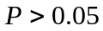),即不能认为平均有效时间延长至7 h。已知，样本标准差=2，该研究的结论可靠吗？如何才能提高研究结论的可靠性？
案例辨析 结论是否可靠，应在计算出检验功效后才知道。
正确做法 若假设检验得出“阴性”结果，则应该检查检验的功效和样本含量是否足够。已知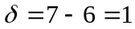，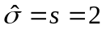，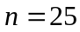。取，假定作单侧检验，则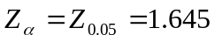。将数据代入公式(15-20），得
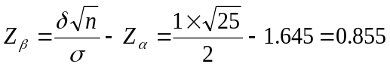
进而可计算出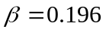，。
结果表明，此项检验的功效为80.4%，不是很低。但是，从专业的角度来看，如果上述新药的平均有效时间确实能延长到7 h，在此检验之下，仍有20%的机会被不幸地埋没，而只有约80%机会被发现。因此，得出“不能认为平均有效时间延长至7 h”这一结论的可靠性不是很高。为了提高结论的可靠性，则必须加大样本量以提高检验的功效。
若希望检验功效达到99%，则至少应该观察多少例病人？
为了使只有5%的机会将与常规药本无差别的一种药奉为较好的药，取；为了使只有1%的机会埋没较好的药，取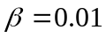，则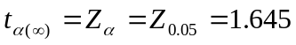，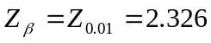。又，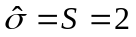，将各数据代入公式(15-1)，得
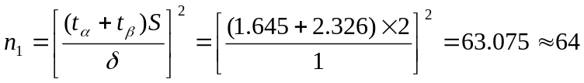
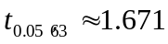，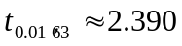，将有关数据再次代入公式(15-1)，计算得
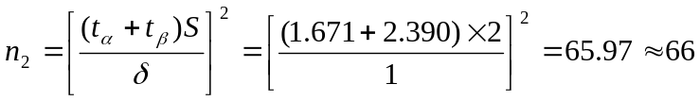
又，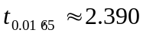，故可取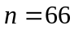。即当希望检验功效达到99%时，至少应该观察66例病人。
这说明，如客观上均数之差为1 h，在水平上作单侧检验，欲使此检验有99%的机会发现这样的差异，样本量需达到66。显然，如果客观上均数之差超过1 h，这个样本量所能达到的检验功效高于99%；但是，如果客观上均数之差低于1 h，那么，这个样本量就达不到99%的检验功效了。

案例15-3 一项关于维生素C预防感冒的研究随机抽取两组正常人各30名，一组服用维生素C，另一组服用安慰剂，欲比较一定时间内发生感冒的频率。结果，安慰剂组有6人发生感冒，维生素C组有3人发生感冒，经=0.05水平的检验，差异无统计学意义，你如何评价该结论？
案例辨析 要评价所得结论是否可靠，应当计算出检验功效。
正确做法 为了科学地评价该研究结论，先来考察一下检验的功效。根据观察结果，安慰剂组中发生感冒的机会约为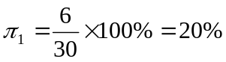，维生素C组中发生感冒的机会约为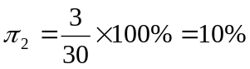。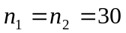，则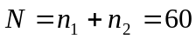,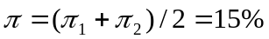。又=0.05，(双侧)。将各数据代入公式(15-26)，得
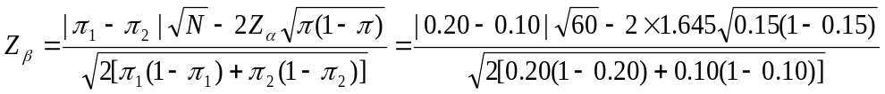
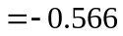
进而可计算出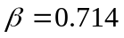，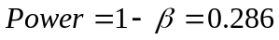。
可见，该项研究的检验功效只有28.6%。换言之，若维生素C组发生感冒的概率与安慰剂组发生感冒的概率之差为10%，该研究只有不到30%的机会发现这一差异，而有70%以上的机会给出阴性的结果。因此，该研究结论的可信度很低。
为了提高研究结论的可信度，必须加大样本含量，以便提高检验功效，即提高发现差异的机会。
仍取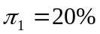，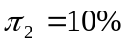，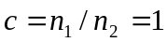,,=0.05。为了不致埋没维生素C的预防作用，取。仍作单侧检验，则，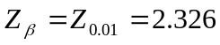，将各数据代入公式(15-8)，得
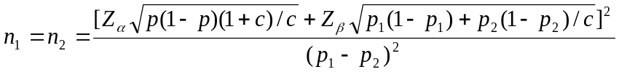
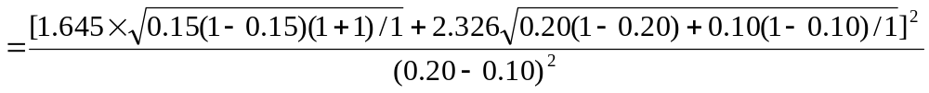 397.478≈398
可见，若欲使检验功效达到99%，则该项研究每组需要398名受试者。每组各30例是远远不够的。

